Муниципальное бюджетное учреждение дополнительного образования «Городской центр детского (юношеского)
технического творчества г. Юрги»

Урок Мужества «И один в поле воин»
методическая разработка

Автор-составитель: Зубцов Алексей Александрович,
педагог-организатор
МБУДО «Городской центр детского (юношеского)
технического творчества г. Юрги»

Юрга
2023
Автор-составитель: Зубцов Алексей Александрович, педагог-организатор МБУДО «Городской центр детского (юношеского) технического творчества г. Юрги»

Методическая разработка «Урок Мужества «И один в поле воин»
предлагается для использования в воспитательном процессе образовательных организаций при проведении массовых мероприятий патриотической направленности. Материал адресован педагогам, работникам образовательных организаций, учреждений культуры, руководителям общественных организаций, ведущим работу по патриотическому воспитанию детей и молодежи.

Содержание  Пояснительная записка ………………………............................................. | 4
Урок Мужества «И один в поле воин»…………………………………… | 6
Список электронных ресурсов………………. …………..…………..…… | 11

Пояснительная записка

В педагогической практике метод воспитания на личном примере занимает не последнее место. Яркая неординарная личность может повлиять и даже изменить объект воспитания и, поэтому эта личность должна быть представлена в рамках конкретных событий.
Историческая личность за годы, десятилетия, столетия оставила в себе те черты, которые хотелось бы видеть и в современном молодом поколении: силу духа, самоотверженность, безграничную любовь к Родине. История своей Родины - это не только победы и достижения, новые открытия и изобретения, но это и великие потери. Потери, которые тоже должны учить любить Родину, уважать ее за мужество, стойкость, стремление возродиться из пепла. Но они же (потери) должны учить, как их избежать, как не допустить разрушений и катастроф, гибели людей
Среди наиболее распространённых и действенных средств возрождения духа патриотизма молодёжи важное место занимают «Уроки Мужества», проведение которых позволяет решить целый ряд педагогических задач. Подобные мероприятия имеют как образовательную, так и воспитательную направленность, так как способствует формированию личностных качеств, гражданской позиции, уважения к старшему поколению, развивает личностные качества, общий кругозор.
Цель: создание условий для эффективного воспитания чувства патриотизма у подрастающего поколения.
Задачи:
• формировать представление учащихся о гражданском долге, мужестве, нравственной стойкости, героизме;
• демонстрировать на примере реального трагического события, что такое взаимопомощь, взаимовыручка и героизм;
• укреплять ценностные ориентиры учащихся на сочувствие, сопереживание, культуру мира;
• показать роль чувства долга и ответственности перед обществом и вызвать стремление воспитывать в себе волю, целеустремленность, нравственную красоту;
• содействовать сохранению памяти о воинской славе России, ее героях, и проявлению учащимися заинтересованности в изучении исторического наследия своей Родины.
Тема Урока Мужества позволяет в хронологическом порядке рассмотреть примеры мужества и героизма воинов, совершенных в том или ином сражении.
Представленный «Урок Мужества» успешно проведен на институциональном уровне в рамках Всероссийской военно-патриотической акции «Верни герою имя». Главным ожидаемым результатом может служить то, что у учащихся формируется правильное представление о настоящем гражданском и патриотическом долге, мужестве, героизме, а так же развивается интерес к истории своей Родины.

Урок Мужества «И один в поле воин»

Данный Урок Мужества рекомендован для учащихся среднего и старшего школьного возраста. В качестве чтецов рекомендуется задействовать учащихся старшего школьного возраста.
Оборудование, необходимое для проведения мероприятия: компьютер (ноутбук), проектор, экран, колонки.

Ход мероприятия

Ведущий: - Тема нашего Урока Мужества «И один в поле воин», в ходе которого мы Вам расскажем о пяти русских героях разных войн, погибших в неравном бою.
Любой значимый успех на войне — это, прежде всего, результат слаженных действий армейского коллектива, спаянного месяцами службы в единое целое и работающего как хорошо отлаженный механизм. Древняя мудрость "один в поле не воин" возникла не на пустом месте — одиночки в бою быстро и, как правило, бессмысленно погибают.
Однако бывают и исключения, лишь подтверждающие это правило. О ярких примерах индивидуального героизма и самопожертвования русских солдат в войнах ХХ и XXI веков мы и хотим вам рассказать.

(демонстрация заставки урока) - Выходят чтецы!

Чтец 1: - Знаменитая стратегия молниеносной войны — блицкрига — принесла вермахту победу над большинством стран Европы. Однако в СССР хорошо отработанный коронный прием дал сбой. Хотя немецкие танковые лавины теснили Красную армию, советские бойцы отбивались до последнего, контратаковали и сильно замедляли продвижение противника. Характерный пример индивидуального героизма первых дней Великой Отечественной — подвиг старшего сержанта артиллерии Николая Сиротинина.
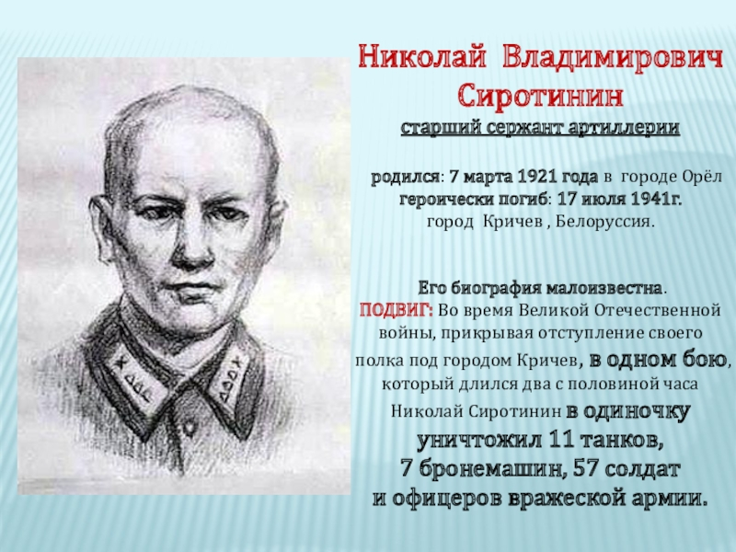

Чтец 1: Свой последний бой Сиротинин принял у моста через реку Добрость неподалеку от Кричева Белорусской ССР 17 июля 1941 года. Тут должна была пройти танковая колонна противника. Сиротинин вместе с командиром замаскировал пушку (боекомплект — 60 снарядов) на холме, в густой ржи. С этой позиции отлично просматривались окрестности, а орудие, напротив, обнаружить было сложно. Когда на рассвете показалась колонна немецкой бронетехники, Николай первым выстрелом подбил вышедший на мост головной танк, а вторым — замыкающий колонну бронетранспортер, создав на дороге затор. Командир батареи получил осколочное ранение и ушел в сторону советских позиций. А Сиротинин остался. За два с половиной часа он успел уничтожить 11 танков, восемь бронетранспортеров, 57 солдат и офицеров противника. Немцам с огромным трудом удалось обнаружить и поразить артиллерийскую позицию. Когда Сиротинин погиб, в ящике у пушки оставалось всего три снаряда. За подвиг он был удостоен ордена Отечественной войны I степени — посмертно.
Чтец 2: Режиссер Федор Бондарчук, сняв в 2005 году фильм "9-я рота", не показал зрителю и десятой доли героизма, проявленного десантниками 345-го гвардейского отдельного парашютно-десантного полка на высоте 3234 в афганской провинции Хост 7-8 января 1988 года. Весь тот бой был одним большим подвигом: 39 советских солдат и офицеров отразили натиск 400 душманов и пакистанских коммандос, потеряв убитыми лишь шесть человек.
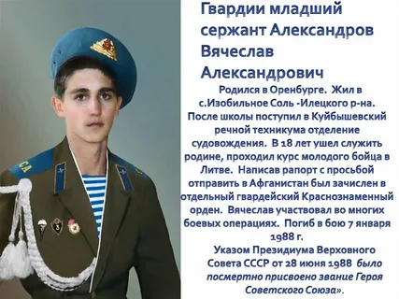

Чтец 2: Командир расчета крупнокалиберного пулемета "Утес" гвардии младший сержант Вячеслав Александров первым обнаружил поднимающихся на вершину горного хребта "духов", предупредил товарищей и открыл огонь. Боевики, пытавшиеся занять высоту 3234 нахрапом, были вынуждены залечь: 12,7-миллиметровый "Утес" с оптикой превратил укрепления десантников в неприступную крепость. Лезть в лоб было бы самоубийством, поэтому душманы сменили тактику и начали бить по позиции Александрова из гранатометов с трех сторон. Гвардии младший сержант понял, что жить ему осталось недолго, и отправил бойцов расчета в укрытие. А сам продолжал стрелять, несмотря на то, что вокруг пулеметного гнезда бушевал огненный ад. Когда "Утес" повредило осколком, Александров удачно метнул несколько гранат и погиб от ответного огня. Бойцу удалось практически в одиночку сдержать противника, имевшего огромное численное превосходство. Вячеслав Александров был посмертно удостоен звания Героя Советского Союза.
Чтец 3: Бой у высоты 776, произошедший 29 февраля — 1 марта 2000 года в Аргунском ущелье, — один из самых трагических эпизодов второй чеченской войны. Девяносто бойцов 6-й роты 104-го парашютно-десантного полка 76-й гвардейской воздушно-десантной дивизии встали на пути двух с половиной тысяч боевиков под командованием террориста Хаттаба. В неравной битве выжили лишь шестеро солдат, однако рота забрала с собой около 500 боевиков.
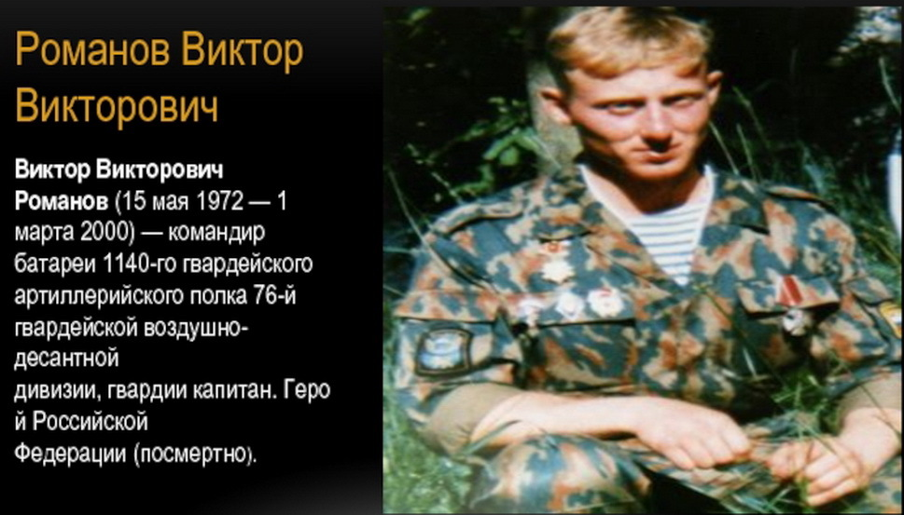
Чтец 3: Последний приказ в этом бою отдал гвардии капитан Виктор Романов, принявший командование остатками роты после гибели старших офицеров. Добровольно пошел с 6-й ротой 104-го парашютно-десантного полка как артиллерийский корректировщик. Продолжал корректировать огонь даже после того, когда ему миной оторвало ноги и осколками ранило в живот. Когда боевики ворвались на позиции десантников и сошлись с ними в рукопашной, опытный командир, сделал единственное, что оставалось разумным в той ситуации: связался с полковой артиллерией по радиостанции и вызвал огонь на себя. По воспоминаниям сослуживцев, его последними словами была короткая фраза: "Влево 50, влево 50! Прощайте, мужики!" За этот бой Виктор Романов и 21 его боевой товарищ были посмертно удостоены звания Героя России. Остальных десантников героической 6-й роты наградили орденами Мужества.
Чтец 4: Вооруженный конфликт между Россией и Грузией в Южной Осетии в августе 2008 года продлился всего пять дней. Одним из главных героев этой короткой войны можно по праву считать замполита 135-го мотострелкового полка 19-й мотострелковой дивизии майора Дениса Ветчинова.
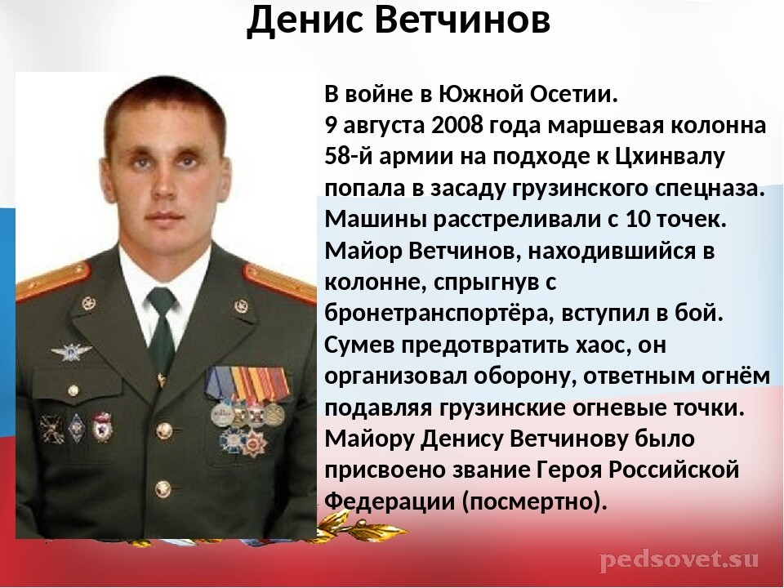

Чтец 4: Девятого августа он шел на Цхинвал в составе батальонно-тактической группы 58-й армии во главе с генералом Анатолием Хрулевым. На въезде в город БТГ попала в засаду, завязался ожесточенный ближний бой. Майор Ветчинов, вооружившись пулеметом убитого грузинского спецназовца, организовал круговую оборону. Когда он попытался пробиться к головному БТР, его серьезно ранило в обе ноги. Тем не менее, офицер продолжал вести бой, прикрывая длинными очередями своих бойцов и журналистов, которые пытались укрыться от огня. Один из них, спецкор "Комсомольской правды", был тяжело ранен. От смерти его спас Денис Ветчинов. Он в последний момент срезал очередью грузинского солдата, который уже вскинул автомат, чтобы добить лежащего на земле репортера. Майор Ветчинов удостоен звания Героя России. Посмертно.
Чтец 5: Один из героев военной операции России в Сирии — старший лейтенант Александр Прохоренко, офицер Сил специальных операций (ССО). Он погиб 17 марта 2016 года при исполнении воинского долга в ходе боев за Пальмиру.
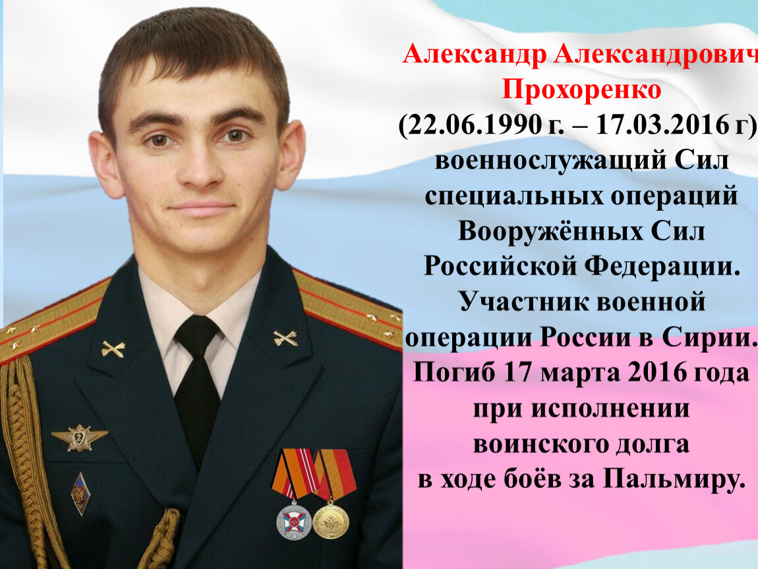
Чтец 5: Подробности его подвига мы узнаем еще нескоро — действия ССО в Сирии составляют военную и государственную тайну. Но даже те крупицы информации, которые обнародовало Минобороны, однозначно говорят о том, что спецназовец пал геройски.
Известно, что Александр Прохоренко занимал в группе ССО должность авианаводчика. В Сирии он воевал с января 2016-го — "подсвечивал" для российских бомбардировщиков и штурмовиков важные объекты инфраструктуры террористов. Зачастую действовать приходилось в глубоком тылу врага. В одном из таких разведвыходов его окружила крупная банда боевиков ИГ*. Прохоренко прекрасно понимал, что живым не уйдет, и вызвал авиацию на себя. Вместе с геройски погибшим старлеем ударом с воздуха были уничтожены и окружившие его террористы. Александр Прохоренко удостоен звания Героя России посмертно.
Ведущий: Закончить наш Урок Мужества хотелось бы следующими строками:
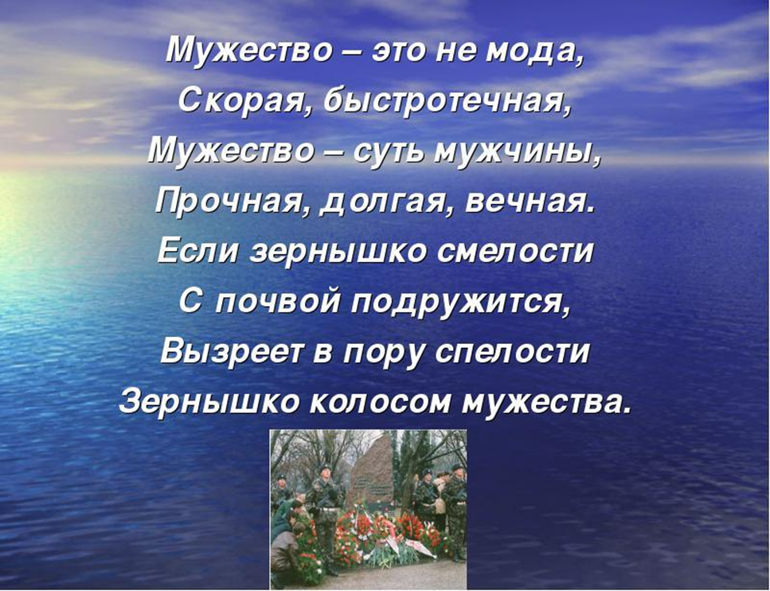
Список электронных ресурсов

- Сайт Министерства образования и науки Российской Федерации [Электронный ресурс]. URL: http://минобрнауки.рф/.
- Центральный архив Министерства обороны Российской Федерации [Электронный ресурс]. URL: http://archive.mil.ru/.
- Каталог сайтов о Великой Отечественной войне «Помни войну» [Электронный ресурс]. URL: http://www.pomnivoinu.ru/home/catalog/20/.
- Сайт Департамента образования и науки Кемеровской области [Электронный ресурс]. URL: http://образование42.рф/.
- Федеральный портал «Российское образование» [Электронный ресурс]. URL: http://www.edu.ru/.

